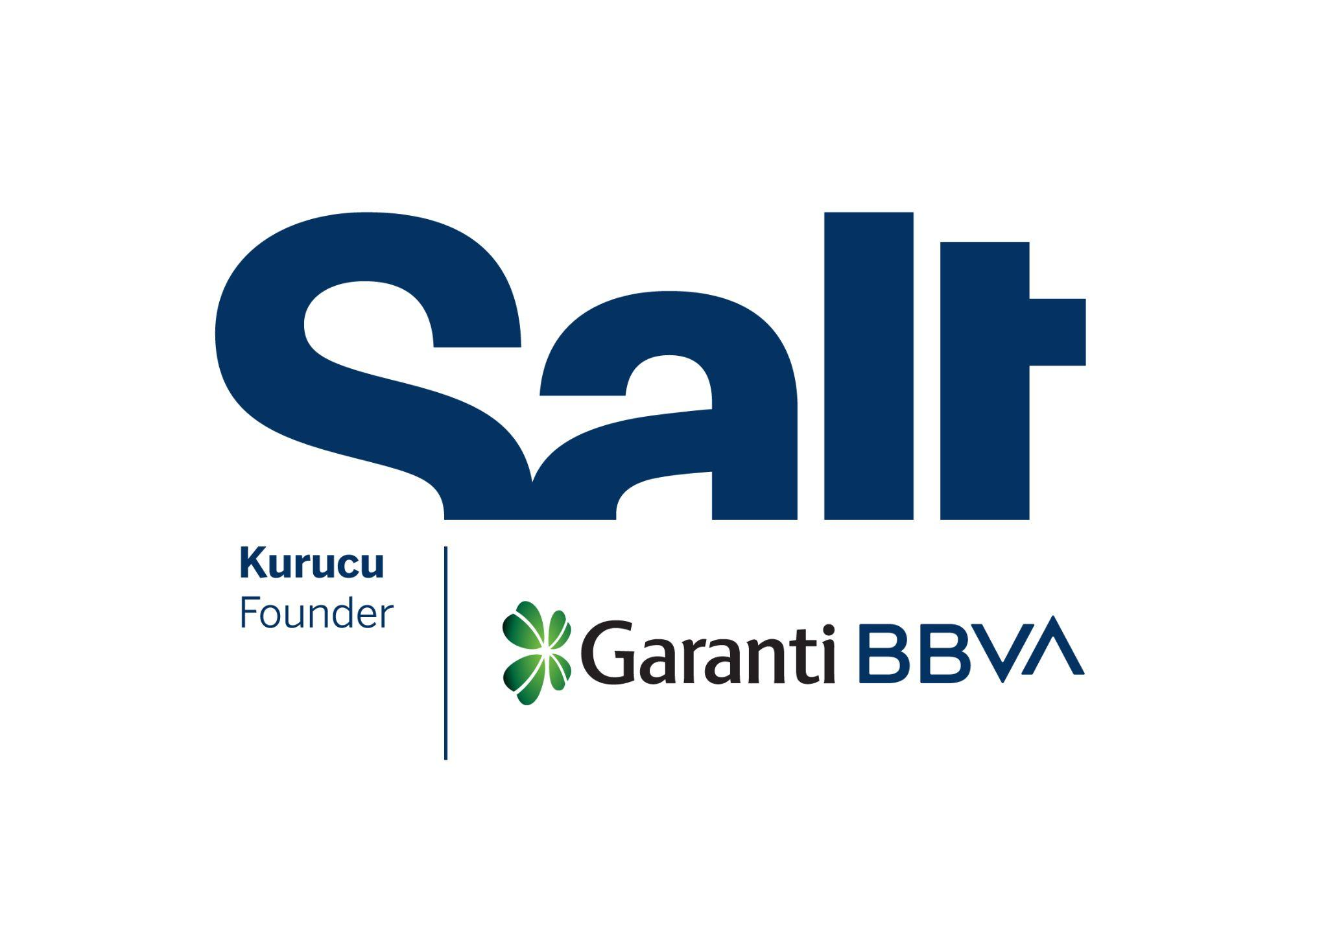

Basın Bülteni
19 Eylül 2025

Yeni Sergi:
90’lardan Beri Halı’dayız

19 Eylül 2025 – 1 Mart 2026
Salt Beyoğlu

“90’lardan Beri Halı’dayız” sergisi Salt Beyoğlu’nda ziyarete açıldı.

Garanti BBVA tarafından kurulan Salt’ın yeni sergisi 90’lardan Beri Halı’dayız, Mimar Sinan Güzel Sanatlar Üniversitesi (MSGSÜ) Resim Bölümü’ne bağlı olarak faaliyet gösteren Halı Atölyesi’nin sanat eğitimine yaklaşımına odaklanıyor. Gündelik hayat meseleleriyle kurduğu ilişkiyi araştırırken yaratıcı muhalefet ile kolektif üretimin potansiyellerine de dikkati çekiyor. Atölyenin kuruluşundan bu yana titizlikle inşa edilen fiziksel ve kavramsal bağların izini süren sergi, yolu bu mekândan geçmiş sanatçıların ortak üretimleri, kişisel işleri, arşiv malzemeleri ve tanıklıklarından derlenen bir kolaj sunuyor.

Türkiye’de 1990’larda devinim kazanarak siyaset ve toplumsal hareketlerle ilişki kuran güncel sanat üretimi ve tartışmalarının akademi müfredatındaki yeri kısıtlı kaldı. Ancak köklü geleneklerine sahip çıkmak adına, özellikle İstanbul’da gitgide çeşitlenen pratiklere mesafeli duran MSGSÜ’de zamanla tek tük de olsa karşıt sesler çıkmaya başladı. Halı Atölyesi, halı dokuma eğitimini güncel sanatla ilişkilendiren, “beraber öğrenme”ye dayalı pedagojik yaklaşımı ve herkesin katılımına açık programlarıyla gerek kurum içinde gerekse kurum dışında benzersiz bir konum edindi. Akademiye içkin cinsiyetçi hiyerarşileri ve kemikleşmiş bürokrasiyi ilke ve uygulamalarıyla alaşağı eden; öğrenciyi, sanatçıyı, misafiri, kültür emekçisini aynı masa etrafında buluşturabilen ve en önemlisi, “sokağı dışlamayan” müstesna bir model yarattı.

1976-1977 döneminde ressam ve akademisyen Özdemir Altan’ın girişimi ve teşvikiyle, ressam ve akademisyen Zekai Ormancı’nın (1949-2008) idaresinde kurulan bu uygulama atölyesi, her daim “rahat atölye” olarak etiketlendi; hatta adının çağrıştırdığı geleneksellikten ötürü hafife alındı. Bazı öğrencilerin son tercihiydi; kimisi de uygulama atölyesinde sürdüreceği üretim resim yaptığı zamandan çalmasın diye buraya yöneldi. Ne var ki bu rahatlık ilerleyen dönemde beklenmedik bir sonuç doğuracaktı.

1992’de Halı Atölyesi’ne asistan olarak atanan görsel sanatçı ve akademisyen Gülçin Aksoy (1965-2024) ile ona eşlik eden bir grup öğrenci ve yol arkadaşının önayak olduğu dinamizm, 1990’lar sonundan itibaren atölyeyi günbegün dönüştürdü. Açığa çıkan bu sinerji, Aksoy’un hem fiziken hem de fikren açık tuttuğu atölye kapısından taşıp önce okulun koridorlarına, sonra da İstanbul’un güncel sanat ortamına yayıldı. Halı Atölyesi’nin üretim modeli, 2000’li yıllarda İstanbul’daki bağımsız sanat inisiyatifleri, feminist çevreler ve disiplinlerarası kolektiflerle kurduğu ilişkiler sayesinde çoğaldı, çeşitlendi ve genişledi.
“Bir halıyı da dokuyabilirsiniz, bir fikri de”

İplik ve dokuma, Halı Atölyesi’nde salt bir malzeme ve teknik olarak değil; aynı zamanda uzun vadeli bir düşünme ve ilişkilenme biçimi olarak varlık gösterdi. Aksoy, içine kapanık bir sanat eğitiminin uygulayıcısı olmaktansa, “Bir halıyı da dokuyabilirsiniz, bir fikri de” yaklaşımına sahip çıkarak geleneksel halı dokuma pratiğini performans ve gündelik hayatla iç içe geçirdi. Kendisiyle beraber düşünen, yorumlayan ve harekete geçen öğrencileriyle dokumanın (yatay) atkıları ve (dikey) çözgülerinden kavramsal açılımlar üretmenin, kelimelerle oynayıp sözler ve sesler türetmenin yollarını aradı. Halı, artık ders programlarına sıkışmayan, müfredat dışı ilgilere kulak veren “açık bir atölye” hâline geldi.

Halı Atölyesi, sanat akademisinin ataletinden erkek egemen toplum yapısına, devlet aygıtlarından kurumların estetik algısına bir dolu meseleyi işledi: İnceden inceye arıza da çıkarıldı, maytap da geçildi. Gündemi takip etmekten hiç vazgeçmeyen atölyede, AtılKunst sanatçı kolektifi (2006-2013), Garip Bir Pandik 1 (Halı Atölyesi, 2011) ve Garip Bir Pandik 2 (Rumeli Han, 2012) performansları, 3/1 (Halı Atölyesi, 2013) sergisi ile fanzinlerden dikişlere nice plan ve proje, tekerrür eden meselelere tepkiden doğdu.

90’lardan Beri Halı’dayız sergisi, Halı Atölyesi’nin dillere pelesenk olmuş “Aynı yöne ayrı pedal, ayrı yöne aynı pedal” şiarından yola çıkarak atölyedeki ortak pratiklerin tarihine ve bireysel yönelimlere ışık tutuyor. Geçmişten bugüne dokunan bir topluluğun ilmeklerini sökerken kuşaklar arası bir üretim akrabalığının peşine düşüyor.

Sergi, 1 Mart 2026’ya dek Salt Beyoğlu’nda ziyarete açık olacak. Sergiye eşlik eden programlar, 1 Ekim Çarşamba günü Salt Beyoğlu, Kat 2’de Şiva Canbazoğlu’nun a tangible blue adlı performansı ile başlayacak. Ayrıntılı bilgi için: saltonline.org.

Sergi adı hakkında: 2009 ile 2015 yılları arasında Halı Atölyesi’nde olan sanatçı ve akademisyen Duygu Sabancılar’ın gördüğü bir rüyaya dayanan “90’lardan Beri Halı’dayız” sloganı, Gülçin Aksoy ve Halı öğrencileri tarafından bir beze dikilerek pankarta dönüştürüldü. Bu pankart ilk olarak Buradan Nereye? Kolektif Sanat Pratikleri (İstanbul Bilgi Üniversitesi, 2016) sergisinde sunuldu.

Sergi, Spot Projects’in desteği; Türk Tuborg A.Ş., Asya International Movers, Bankerhan Hotel, Eureko Sigorta ve Jotun Boya’nın katkılarıyla gerçekleştirilmektedir.

* * *

Program: Amira Akbıyıkoğlu, Eylül Şenses, Halı Atölyesi bileşenleri
Araştırma: Betül Bolat
Sergi Tasarımı ve Prodüksiyon: Emirhan Altuner
Editör: Ezgi Yurteri
Çeviri: Paul Osterlund, Merve Pehlivan, Nâzım Hikmet Richard Dikbaş
Video Kurgu: Metean Bars, Gizem Bayıksel
Sergi Asistanları: Yeraz Kortun, Naz Tekay, Ecem Yerman
Sergi Kurulumu: Burak Bodur, Tansu Demirel, Eray Özcan, Fiksatif, 3T Reklam
İletişim Tasarımı: Wiseslang
Teşekkürler: Halı Atölyesi’nden yolu geçen herkes

Salt kurucusu ve daimî destekçisi Garanti BBVA’ya teşekkür eder.

Medya İletişimi
Zeynep Akan
zeynep.akan@saltonline.org
+90 212 334 22 45

